BÁO CÁO THỰC HÀNH LAB 1
1. Cài đặt môi trường và hệ thống
- Cài đặt Docker Desktop: Tải và cài đặt Docker Desktop trên hệ điều hành Windows. Kiểm tra trạng thái hoạt động của Docker qua Terminal bằng lệnh docker --version.
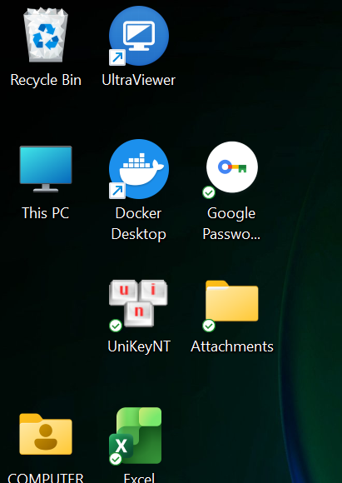

- Truy cập hệ thống: Mở trình duyệt tại địa chỉ http://localhost:8080/camunda. Đăng nhập với tài khoản mặc định là demo/demo.
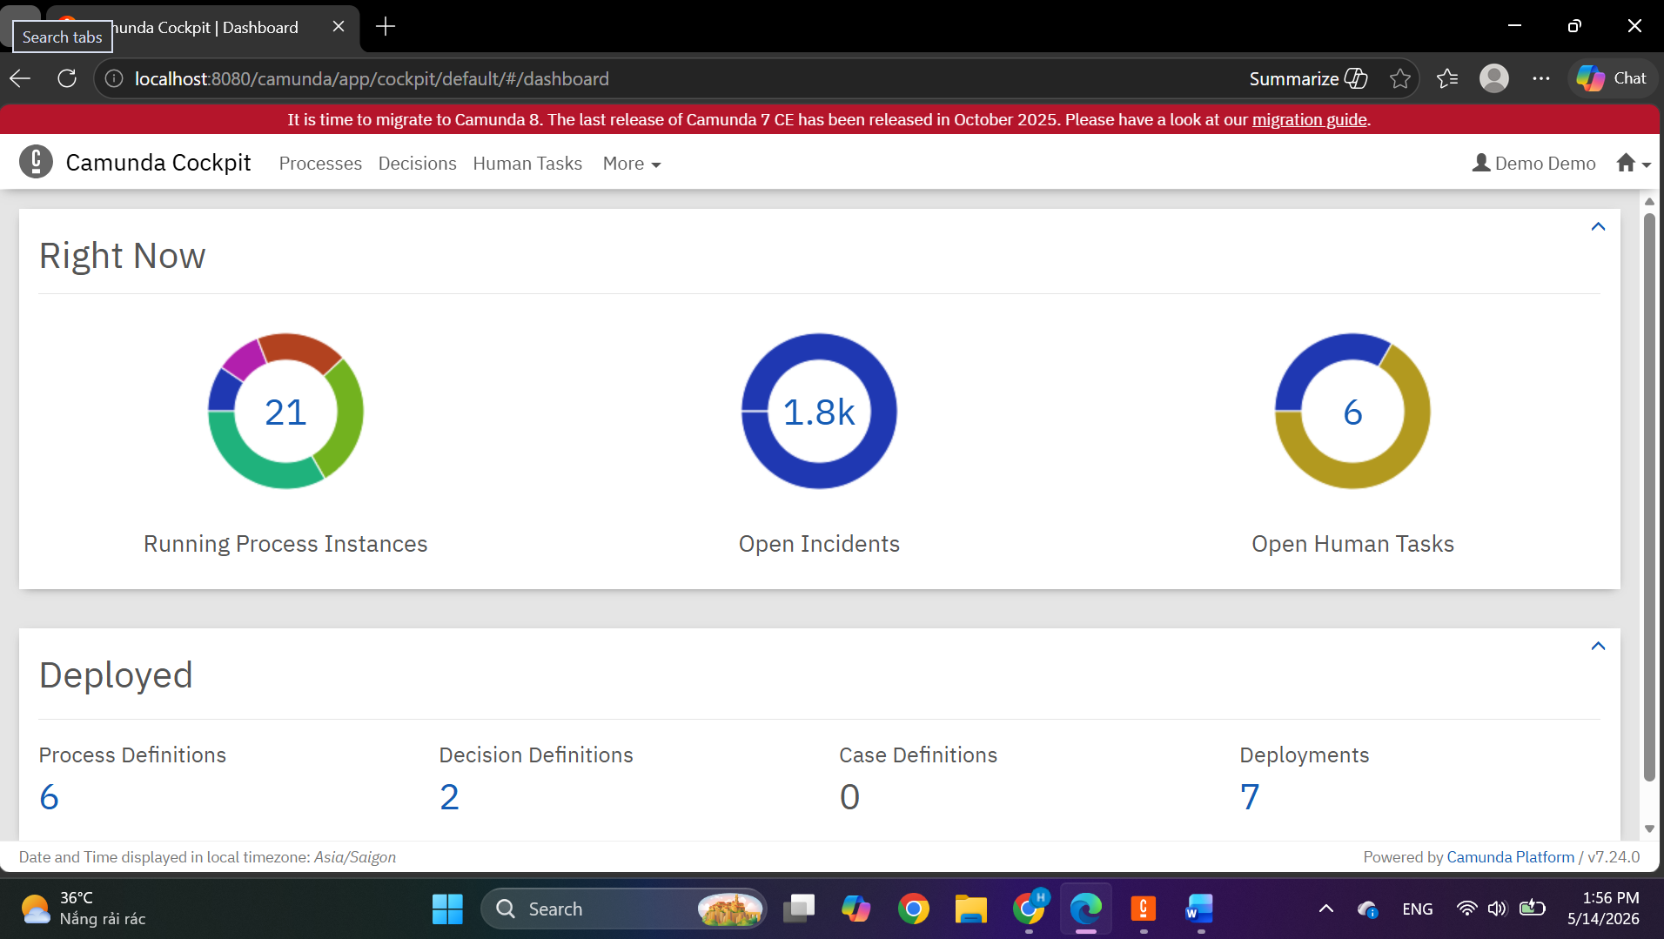
2.Chạy các ví dụ
Ví dụ 1: Order
Trên camunda:
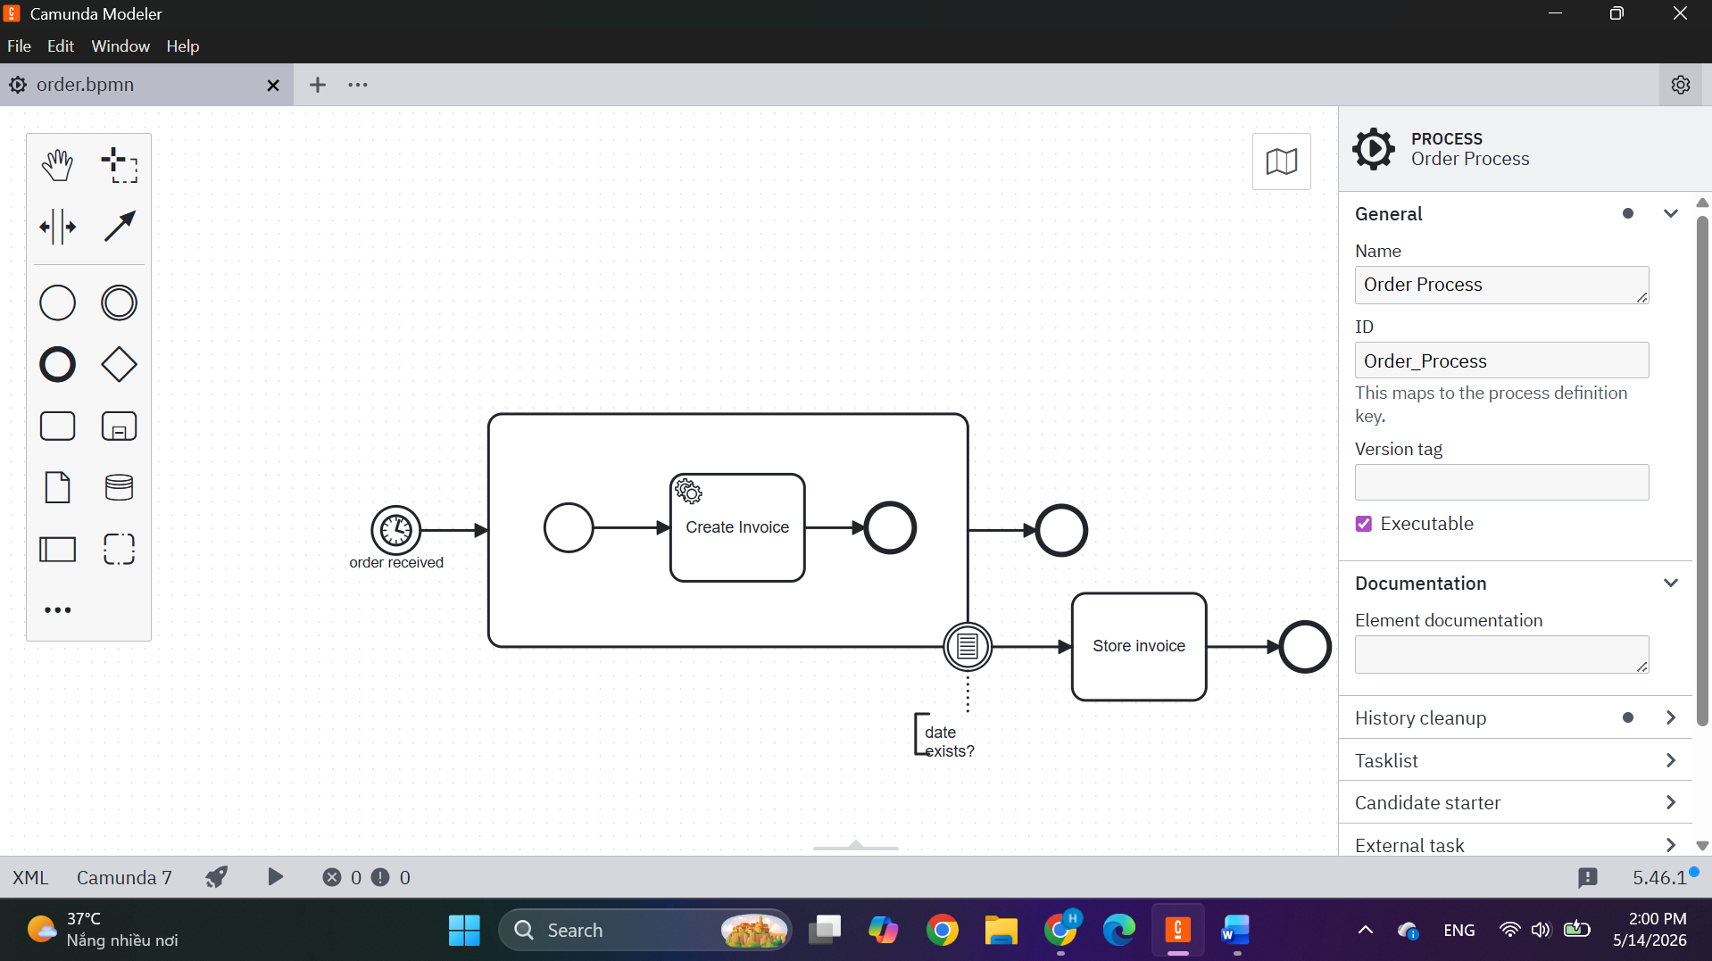

Trên camunda cockpit:
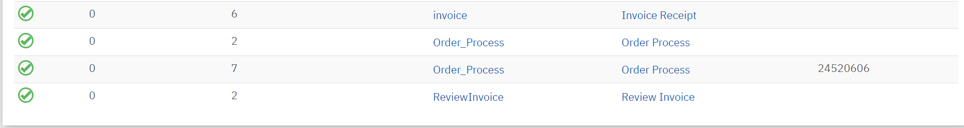
Ở cmd code:
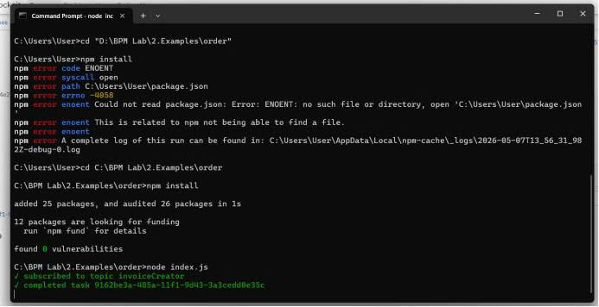
Ví dụ 2:loan-process
Trên camunda
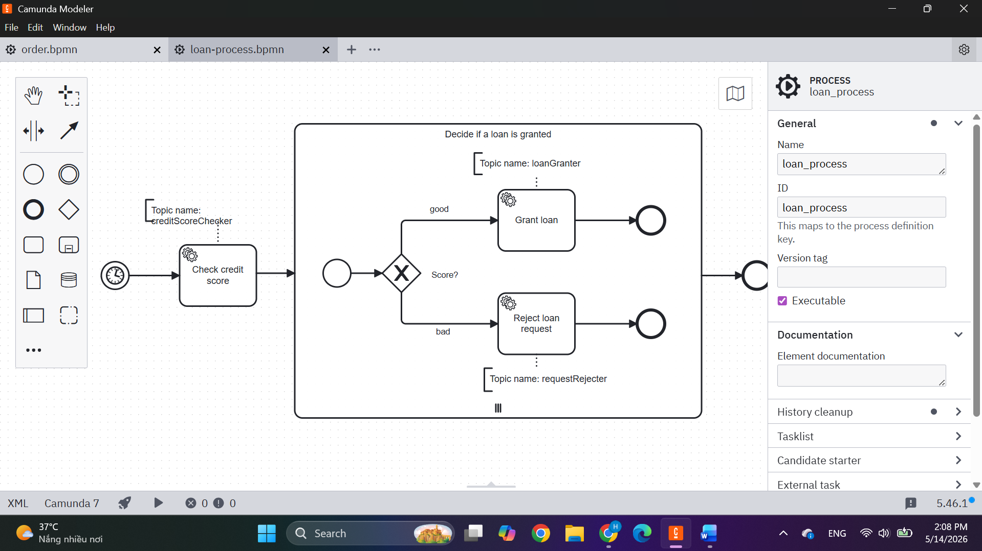
Trên camunda cockpit:
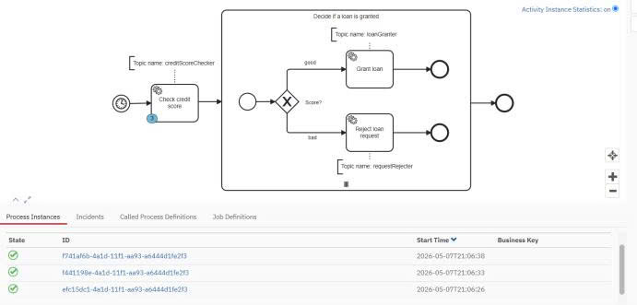
Ở cmd code:
